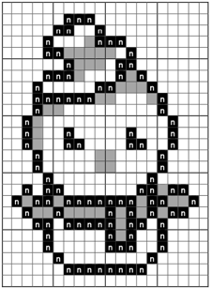
GRILLE MAGIQUE

Merci pour le partage :
isabelle.guillot@ac-grenoble.fr, Collège Vallée de la Beaume, Joyeuse

Commentaire : Exercice de calcul littéral : simplifications et réductions.

1) Simplifier et réduire les expressions de A à U.

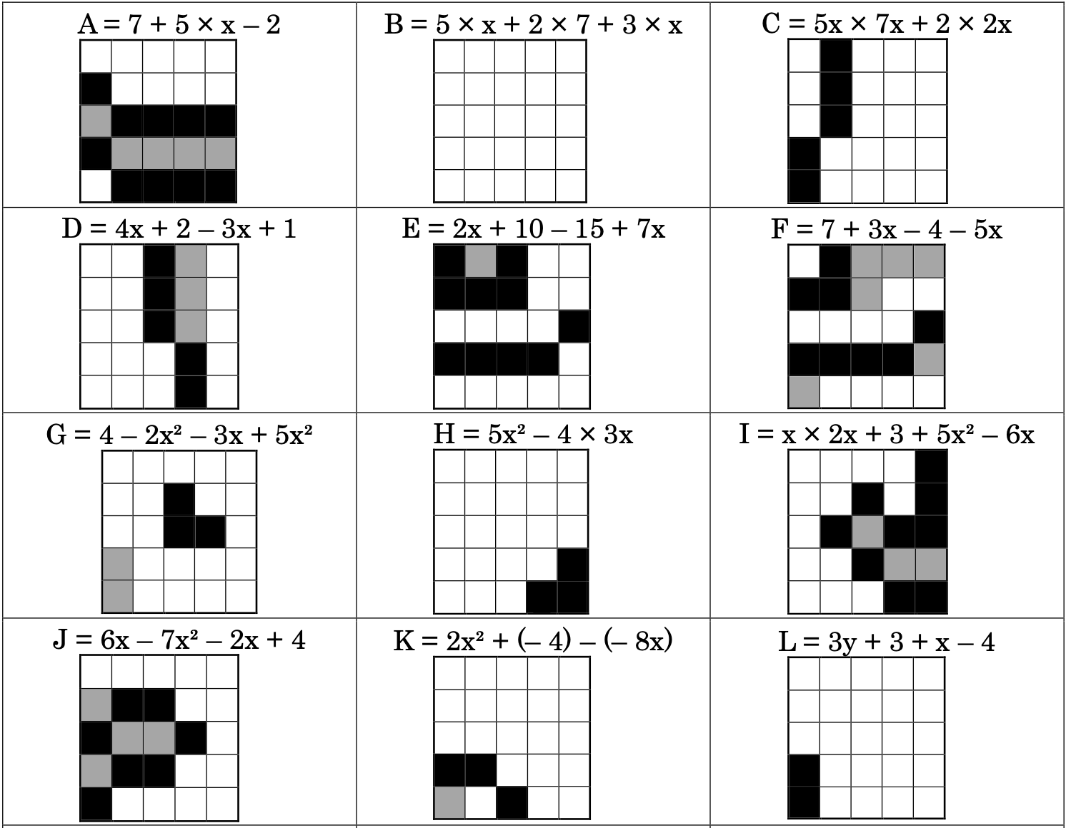
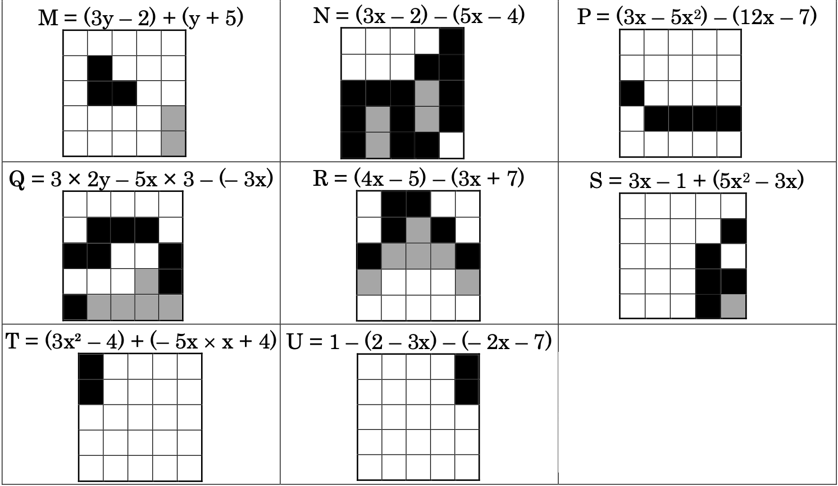
2) Colorier chaque pièce dans la grille ci-dessous en respectant les emplacements indiqués.
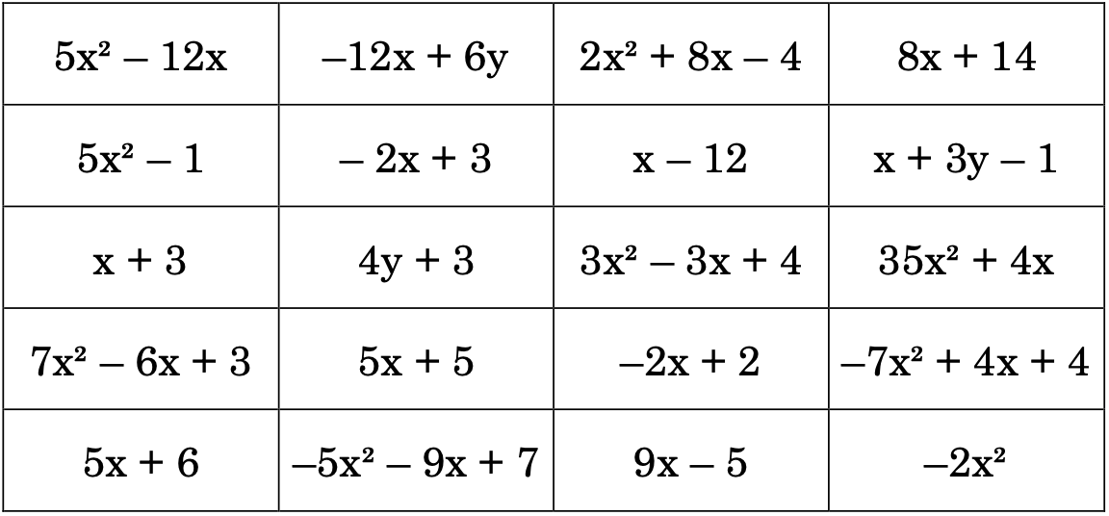

Hors du cadre de la classe, aucune reproduction, même partielle, autres que celles prévues à l'article L 122-5 du code de la propriété intellectuelle, ne peut être faite de ce site sans l'autorisation expresse de l'auteur.
www.maths-et-tiques.fr/index.php/mentions-legales

